Erfarenheter, samverkan och alternativa tekniska lösningar inom projektet IT-skog
Peter Lohmander
Professor i skoglig företagsekonomi med inriktning mot ekonomisk optimering,
Fakulteten för skogsvetenskap, SLU
901 83 Umeå



Parallella seminarier 17-18 november
Pass 1 17 november kl. 13.15-14.00
Seminarium A, Loftets hörsal | Seminarium B, Sal J | Seminarium C, Sal D
Seminarieledare: Kent Wallén | Seminarieledare: Stig Unge | Seminarieledare: Johan Åkerman
"Konceptet Mapaz MZ"  Anders Krantz, Multitude AB/Mapaz AB | "Breddmagister i landsbygdsutveckling"  Thomas Norrby, SLU | "Lära Nära"  Anette Stoltz, Viadidakt
"Anpassad kurslitteratur till studerande med läshandikapp"  Bitte Kronkvist, Talboks och Punktskriftsbiblioteket | "Erfarenheter, samverkan och alternativa tekniska lösningar inom projektet IT-skog"  Peter Lohmander, SLU och Marielene Sjödin, Luleå Tekniska Högskola | "Exkursioner på distans"  Görgen Göransson, Högskolan i Kalmar

SWOT
Gällande:
Distansutbildning med moderna konferensprogram via internet

Styrka (Strength)
Svaghet (Weakness)
Möjligheter (Options or opportunities)
Hot (Threats)

Styrka

Studenter kan vara förvärvsarbetande i viss kommun, ha anhöriga och familjer på viss plats, ha fast bostad eller av andra skäl vara låsta till en speciell plats, i vilken kommun eller i vilket land som helst och samtidigt delta i vilken kurs som helst.

Ekonomiska samhällsonsekvenser: Stora vinster i näringsliv och kommuner av att kompetent personal ej behöver lämna arbete och kommun i samband med studier, kanske på kvartsfart på kvällstid, via internet.

Ekonomisk individkonsekvens: Stora vinster för den enskilde studenten av att slippa resa, slippa dubbelt boende, kunna bo kvar på orten, fortsätta förvärvsarbete.

Personliga individuella konsekvenser: Det kan vara mycket värdefullt för den enskilde kursdeltagaren att kunna behålla sociala kontakter där man bor, slippa splittra familjer, medverka i vård av behövande anhöriga med mera. Det har dessutom ett betydande värde för många att fritt kunna välja bostadsort med hänsyn även till boendekostnader, möjligheter till jakt och fiske och många andra individuella preferenser.

Ekonomisk utbildningskonsekvens:
En kurs kan få mycket stora deltagarantal eftersom små studentgrupper på många olika platser sammantaget ger ett stort studentantal. Detta leder för utbildningen som helhet till betydande skalfördelar.

Svaghet

Kostnader p.g.a. internetserver, programvara, drift och underhåll.
(Å andra sidan kan man slippa kostnader för lektionssalar, resor med mera.)
Tidskostnader för lärare i samband med egen utbildning gällande de nya metoderna.

Ekonomisk konsekvens för enskild institution:
Den enskilda institutionen som skaffar distanskapacitet (server, drift m.m.) kan upptäcka att kostnaderna ökar (om än marginellt) utan att intäkterna från undervisningen ökar. Detta beror på att universitet, fakulteter och institutioner totalt sett redan har utnyttjat den samlade ekonomiska ersättningen till enhetens utbildning.

Den enskilda institutionen får därför inte mer intäkter, endast mer kostnader.

Därför stoppas utvecklingen trots att den är lönsam för näringsliv, kommuner och individer.

Den enskilda institutionens gör en ekonomisk förlust p.g.a. den nya metodiken, oavsett hur lönsam denna är för samhälle, individer och företag!!!

Möjligheter

Sveriges universitet kan expandera denna undervisningsform hur mycket som helst.

Hur flexibla kurser som helst kan ges på vilka platser som helst.

Landets mest kompetenta lärare och forskare kan medverka i dessa kurser, var som helst, praktiskt taget när som helst.

Hot
Det nuvarande resurstilldelnings- systemet omöjliggör en för landet rationell utveckling.

På de flesta håll är det ekonomiska läget vid institutionerna mycket ansträngt.
Det finns inga ekonomiska marginaler.

Endast ett fåtal personer får sina lönekostnader täckta av institutionsanslag. Övrig personal bekostas via tillfälliga projektmedel.

Det går inte heller att få mer pengar genom att undervisa fler studenter eftersom den totala ersättningen är begränsad.

Därför finns det inga möjligheter för enskilda institutioner att skaffa distansutbildnings- kapacitet.

Kommuner, företag och studenter vinner mycket på att studier kan bedrivas var som helst.

Om inte smärre delar av dessa vinster på ett eller annat sätt finansierar expansionen av distansutbildnings- kapaciteten så blir konsekvensen att den totalt sett mycket lönsamma utvecklingen inte kommer till stånd.

Hur kan Sverige få utomordentlig utbildningskvalitet var som helst och när som helst till lägsta kostnad för samhället?

Ta bort friktionerna i de ekonomiska ersättningarna till utbildningen.

Låt ej de interna resurslåsningarna inom och mellan universitet, fakulteter, institutioner, kommuner, näringsliv och enskilda studenter göra det till en förlust att modernisera och sprida utbildningarna trots att det totalt sett är lönsamt!

Det kan låta som en enkel sak att minska friktionerna.
Det krävs dock en högst rejäl organisatorisk insats.

Den som ska göra detta måste ta ett helhetsgrepp på hela systemet. Detta inkluderar flera departement och många olika intressenter. Den som tar tag i denna fråga kan emellertid nå enastående resultat.

Modern internetbaserad distansutbildning,
med whiteboard och headsets,
webkamera och allt:

Sverige har inte råd att låta bekvämlighet och byråkratiska hinder stoppa en reform inom utbildningsväsendet som ger ökad kvalitet, är lönsam för samhället och ger studenter, företag och kommuner ökade möjligheter!

"För Sverige i Framtiden!"

Peter Lohmander

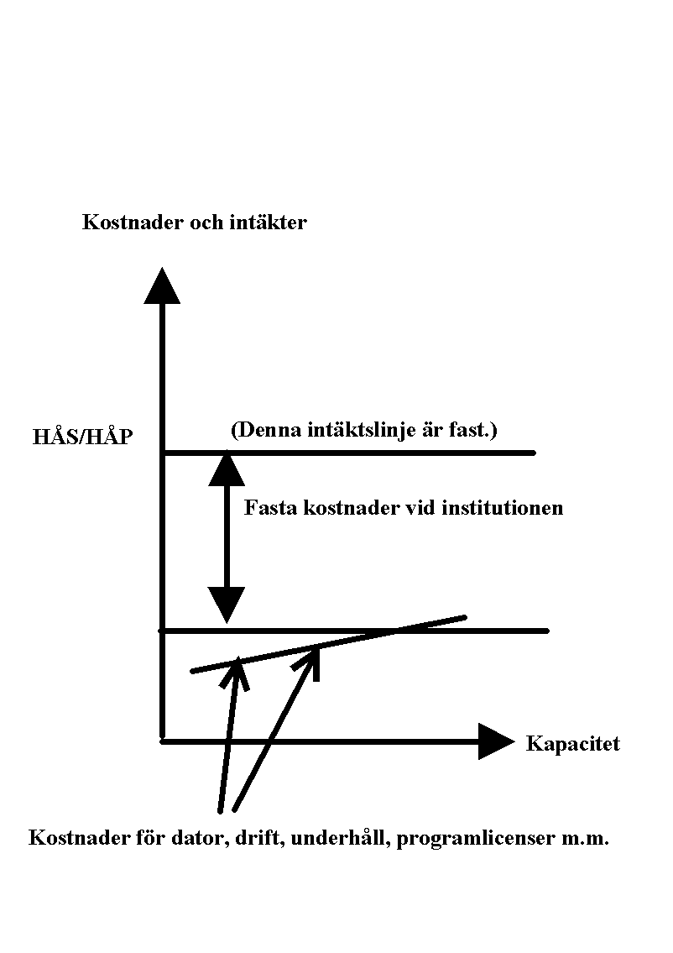

Figur 1.
För en enskild institution kan det vara en ren förlustaffär att öka distanskapaciteten och satsa på mer kvalificerade lärare med mera eftersom institutionens kostnader ökar och intäkterna inte påverkas. Systemet premierar den som satsar minimalt!

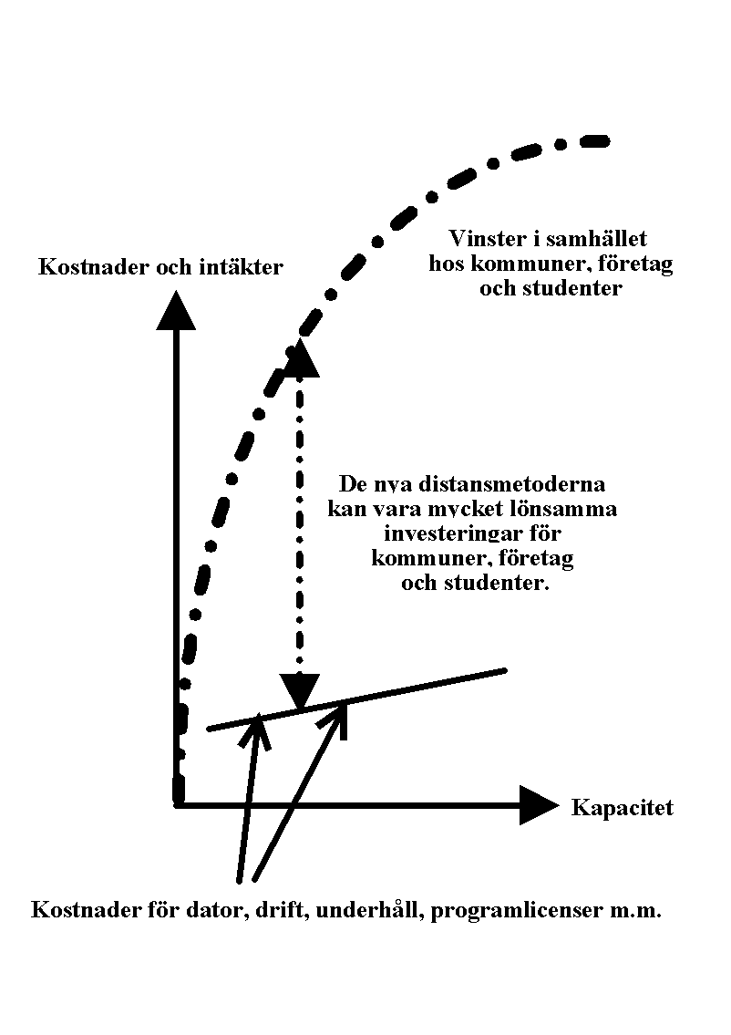
Figur 2.
Alla de vinster som enskilda studenter, företag och kommuner gör på olika sätt via distansutbildning är avsevärda. Det är viktigt att den totala lönsamheten av distansutbildning får avgöra vilka metoder som användes. Partiella kalkyler inom enskilda institutioner grundade på mer eller mindre fasta ersättningar leder till att endast interna kostnader beaktas. Då framstår kurser med lägsta möjliga ambitionsnivå som lönsammast. Detta ger ej optimala resultat för samhället. De ekonomiska ersättningarna till institutionerna måste premiera lösningar som är optimala för samhället. Det måste löna sig att göra sitt bästa!

